**Задание:** конспектируем, учим! отчёты слать не надо, после дистанта проверю и спрошу

**Тема: «Электрооборудование системы запуска двигателей ТВ3-117ВМ»**

1. Общие сведения о системе запуска двигателей ТВ3-117ВМ.

2. Агрегаты запуска, назначение, размещение.

**1.** Запуск двигателя ТВ3-117ВМ осуществляется воздушным стартером СВ-78БА работающем на сжатом воздухе, поддавливаемым от газотурбины двигателя АИ-9. СВ-78БА так же обеспечивает холодную прокрутку и ложный запуск.

Система запуска двигателей включает в себя двигатель АИ-9 и агрегаты запуска двигателей ТВ3-117ВМ, коммутационную, защитную и сигнальную аппаратуру.

АИ-9 используется в качестве бортового источника сжатого воздуха для запуска основных двигателей. Его система запуска электрическая, раскрутка ротора осуществляется стартер-генератором СТГ-3-2с.

**2.** Агрегаты запуска двигателя ТВ3-117ВМ:

-- воздушный стартер СВ-78БА;

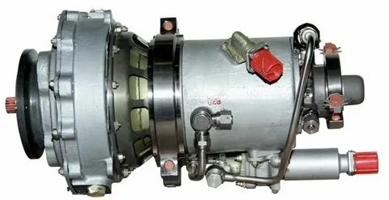

Рис 1. Воздушный стартер СВ-78БА.

-- агрегат зажигания СК-22-2К;

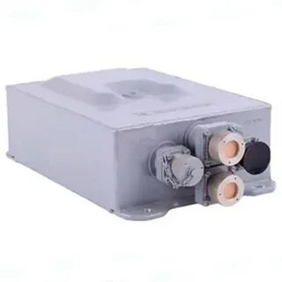

Рис 2. Агрегат зажигания СК-22-2К.

1

-- две свечи зажигания СП-2С П3;

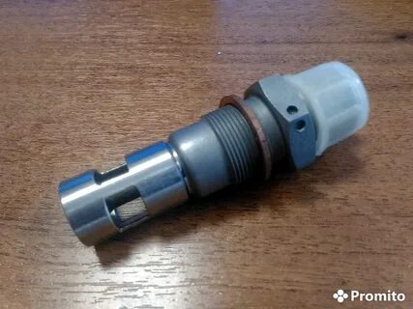

Рис 3. Свеча зажигания СП-2С П3.

-- панель АПД-78А в кабине за спиной левого летчика на стенке шп5Н.

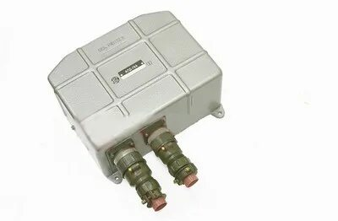

Рис 4. Автоматическая панель дистанционная АПД-78А.

Панель обеспечивает запуск на земле и в воздухе:

-- холодную прокрутку;

-- прекращение запуска и холодной прокрутки в любой момент времени ее работы;

-- щиток запуска «ЗАПУСК ДВИГАТЕЛЕЙ» на средней панели.

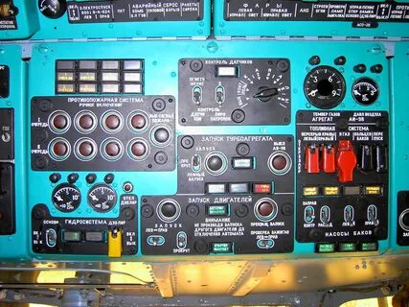

На нем находятся: кнопки «ЗАПУСК», «ПРЕКРАЩЕНИЕ ЗАПУСКА», переключатель «ЗАПУСК ЛЕВ – ПРАВ», переключатель «ПРОКРУТКА», переключатель «ПРОВЕРКА ЗАЖИГАНИЯ ЛЕВ ПРАВ», два табло зеленого цвета «АВТОМАТ ВКЛ» и «СТАРТЕР РАБОТ». На щитке АЗС четыре АЗСа

2

«ДВИГАТЕЛИ ЗАПУСК», «ДВИГАТЕЛИ ЗАЖИГАНИЕ».